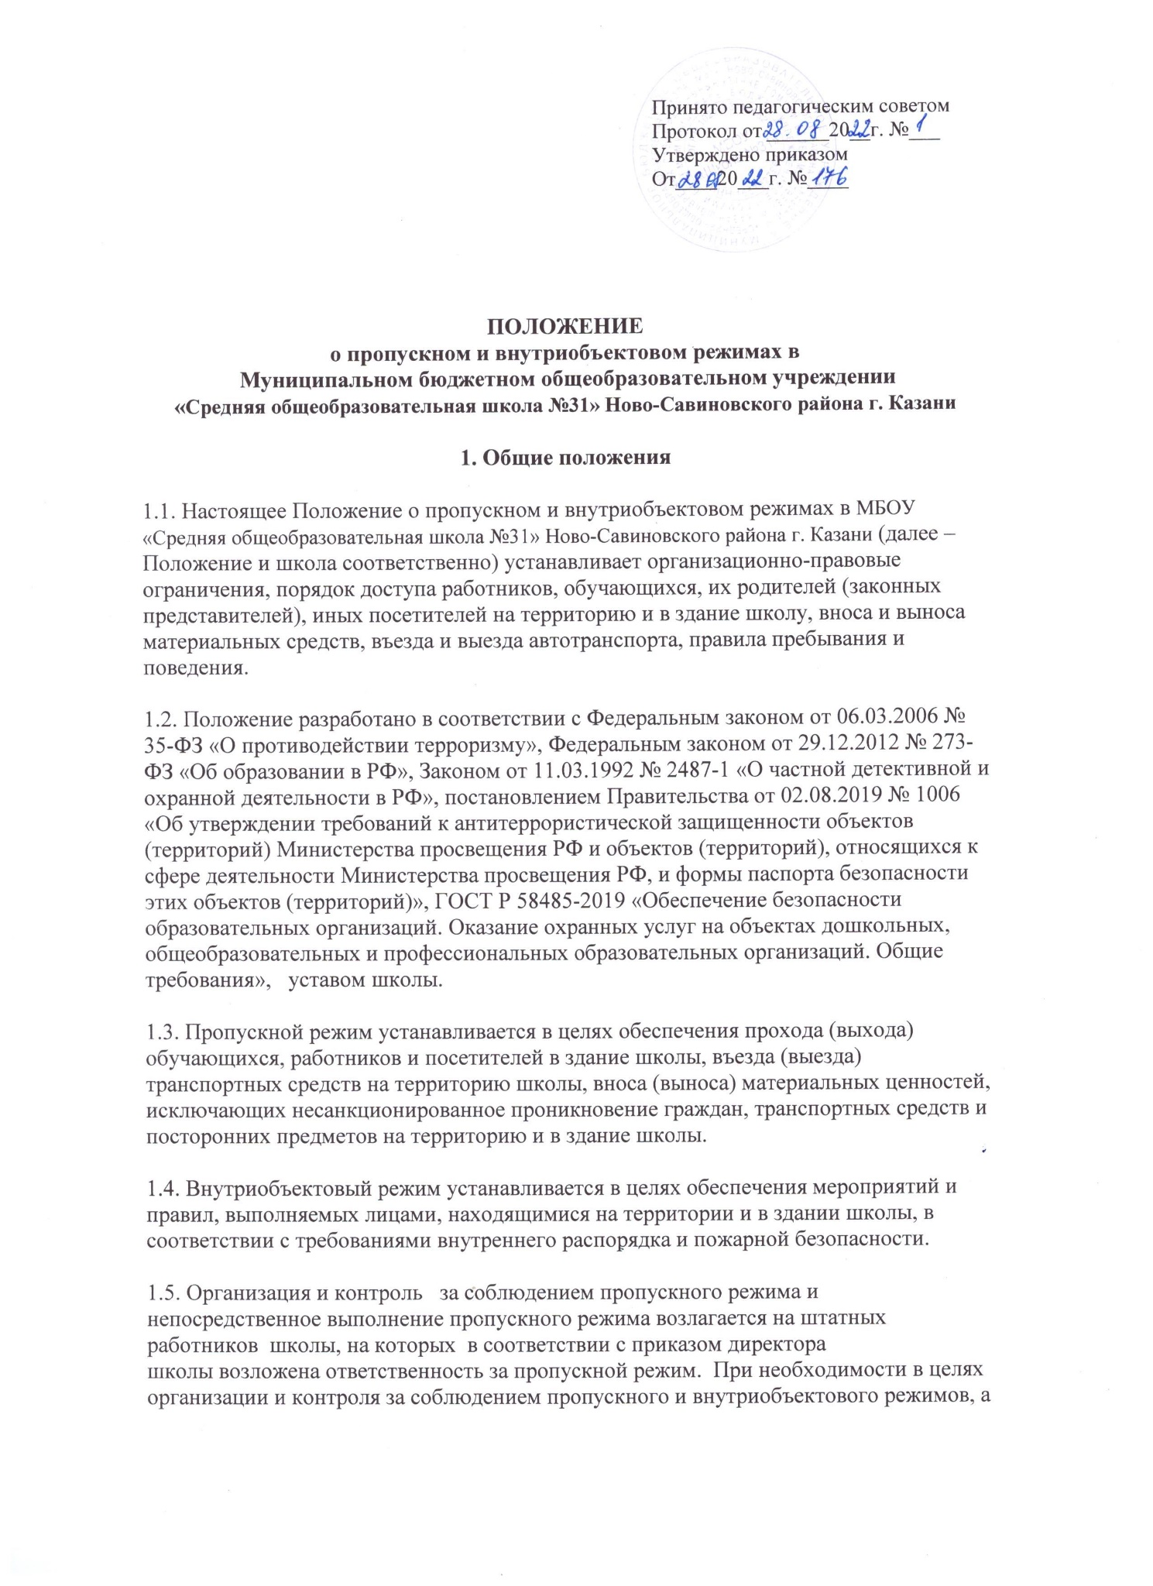

также образовательно-воспитательной деятельности и распорядка дня из числа заместителей директора школы и работников назначается дежурный администратор.
1.6. Требования настоящего Положения распространяются в полном объеме на посетителей школы, обучающихся, их родителей (законных представителей), весь педагогический состав, технических работников, а также работников обслуживающих организаций, осуществляющих свою деятельность на основании заключенных с школой гражданско-правовых договоров.
2. Пропускной режим работников, обучающихся,
их родителей (законных представителей) и иных посетителей
2.1. Общие требования
2.1.1. Пропуск работников, обучающихся и посетителей в здание школы осуществляется через контрольно-пропускной пункт, расположенный у центрального входа в здание школы. Запасные выходы на пропуск открываются только с разрешения директора или его заместителя, а в их отсутствие – с разрешения дежурного администратора или ответственного за пропускной режим. На период открытия запасного выхода контроль осуществляет лицо, его открывающее.
2.1.2. В периоды повышенной готовности и чрезвычайных ситуаций, а также в целях усиления мер безопасности приказом директора школы пропуск граждан на территорию и в здание школы может ограничиваться либо прекращаться.
2.1.3. Пропуск лиц с инвалидностью (включая использующих кресла-коляски и собак-проводников) осуществляется в соответствии со статьей 15 Федерального закона от 24.11.1995 № 181-ФЗ «О социальной защите инвалидов в Российской Федерации». Проход лиц с инвалидностью обеспечивается представителем школы и в его сопровождении. Пропуск собаки-проводника осуществляется при наличии документа, подтверждающего ее специальное обучение, выданного по установленной форме.
2.2. Пропускной режим работников
2.2.1. Работники школы допускаются в здание школы без записи в журнале регистрации посетителей по списку, утвержденному директором школы по картам доступа.
2.2.2. В нерабочее время и выходные дни в школу допускаются директор школы, его заместители и ответственный за пропускной режим.
2.2.3.Работники, которым по роду работы необходимо быть в школе в нерабочее время, выходные дни, допускаются на основании служебной записки, заверенной подписью директора школы или его заместителей либо с устного разрешения директора школы или его заместителей.
2.3. Пропускной режим обучающихся
2.3.1. Обучающиеся допускаются в здание школы в установленное распорядком дня время без предъявления документов и записи в журнале регистрации посетителей по картам доступа. В остальное время обучающиеся допускаются в школу директора или его заместителей.
2.3.2. Обучающиеся, прибывшие вне установленного времени, допускаются в школу с разрешения директора школы или его заместителей либо дежурного администратора.
2.3.3. Организованное посещение кинотеатров, музеев, выставочных залов, библиотек и т. д. за пределами школы проводится в соответствии с планами воспитательной работы, планами внеурочной работы с разрешения родителей (законных представителей). Выход обучающихся осуществляется только в сопровождении педагогического работника.
2.3.4. Во время каникул учащиеся допускаются в школу согласно плану мероприятий, утвержденному директором школы.
2.4. Пропускной режим родителей (законных представителей) обучающихся и иных посетителей
2.4.1. Родители (законные представители) обучающихся и посетители для разрешения личных вопросов могут быть допущены в школу по предварительной договоренности с администрацией, о чем ответственный за осуществление пропускного режима должен быть проинформирован заранее. Проход разрешается после предъявления документа, удостоверяющего личность, и сообщения, к кому они направляются. Регистрация посетителей и родителей (законных представителей) в журнале учета при допуске в здание школы по документу, удостоверяющему личность, обязательна.
2.4.2. Незапланированный проход родителей (законных представителей) и посетителей допустим только с разрешения ответственного за пропускной режим или директора школы и осуществляется после уроков, а в экстренных случаях – до уроков и во время перемен.
2.4.3. Родители (законные представители) и посетители допускаются в школу, если не превышено максимальное возможное число – 25 посетителей. Остальные посетители ждут своей очереди рядом с постом охраны. Исключение – случаи, установленные в пункте 2.4.4 настоящего Положения.
2.4.4. При проведении массовых мероприятий, родительских собраний, семинаров и других мероприятий посетители и родители (законные представители) допускаются в здание школы при предъявлении документа, удостоверяющего личность, по спискам посетителей, заверенным печатью и подписью директора школы.
2.5. Пропускной режим сотрудников ремонтно-строительных организаций
2.5.1. Рабочие и специалисты ремонтно-строительных организаций пропускаются в помещения школы по распоряжению директора школы или на основании заявок и согласованных списков.
2.5.2. Производство работ осуществляется под контролем специально назначенного приказом директора представителя школы.
2.5.3. В случае аварии (повреждения) электросети, канализации, водопровода или отопительной системы и выполнения других срочных работ в ночное время, выходные и нерабочие праздничные дни пропуск работников аварийных служб, прибывших по вызову, осуществляется беспрепятственно в сопровождении работника школы
2.6. Пропускной режим сотрудников вышестоящих организаций и проверяющих лиц
2.6.1. Лица, не связанные с образовательным процессом, посещающие школу по служебной необходимости, пропускаются при предъявлении документа, удостоверяющего личность, с записью в журнале учета посетителей.
2.6.2. В соответствии с действующим законодательством отдельные категории лиц пользуются правом беспрепятственного прохода на территорию и в здания школы при предъявлении ими служебного удостоверения. К ним относятся работники прокуратуры, полиции, МВД, ФСБ и МЧС. Об их приходе ответственный за осуществление пропускного режима немедленно докладывает директору школы, а в его отсутствие – дежурному администратору или заместителю директора.
2.6.3. Допуск проверяющих лиц осуществляется после предоставления распоряжения о проверке и документов, удостоверяющих личность, с записью в журнале учета посетителей.
2.7. Пропускной режим для представителей средств массовой информации и иных лиц
2.7.1. Допуск в школу представителей средств массовой информации осуществляется с разрешения директора школы.
2.7.2. Допуск в школу лиц, осуществляющих коммерческие и некоммерческие операции (презентации, распространение методических материалов, фотографирование и т. п.), осуществляется с разрешения директора школы или его заместителей.
3. Пропускной режим транспортных средств
3.1. Общие требования
3.1.1. Пропуск транспортных средств осуществляется через ворота на территории школы.
3.1.3. При обнаружении признаков неправомерного въезда на территорию школы или попытке выезда с его территории (несоответствие документов на транспортное средство, несоответствие груза накладной) к транспортному средству могут быть применены меры по ограничению движения автотранспорта до выяснения конкретных обстоятельств.
3.1.4. В периоды повышенной готовности и чрезвычайных ситуаций, а также в целях усиления мер безопасности приказом директора школы допуск транспортных средств на территорию школы может ограничиваться.
3.2. Пропуск транспортных средств
3.2.1. Въезд транспортных средств школы осуществляется в соответствии со списком автотранспорта, имеющего разрешение на въезд, который утверждается директором школы, а также по транспортным пропускам.
3.2.2. Въезд личного автомобильного транспорта работников на территорию школы осуществляется при предъявлении транспортного пропуска. Стоянка личного транспорта преподавательского состава и технического персонала осуществляется только с разрешения директора школы.
3.2.3. Въезд на территорию школы мусороуборочного, снегоуборочного, грузового автотранспорта, доставляющего продукты, мебель, оргтехнику, канцелярские товары и др. на основании заключенных со школой гражданско-правовых договоров, осуществляется при предъявлении водителем путевого листа и сопроводительных документов (товарно-транспортных накладных) либо на основании списков, заверенных директором школы.
3.2.4. Въезд транспортных средств, обеспечивающих строительные работы, осуществляется по представленным спискам, согласованным с директором школы.
3.2.5. Транспортные средства специального назначения (пожарные машины, автомобили скорой помощи, правоохранительных органов и др.) при аварийных ситуациях, стихийных бедствиях, пожарах и других чрезвычайных ситуациях на территорию школы пропускаются беспрепятственно.
3.2.6. Транспортные средства МВД, ФСБ, МЧС и других государственных надзорных органов могут въезжать в любое время суток без осмотра при наличии письменных предписаний в сопровождении сотрудников отдела безопасности. О факте их прибытия ответственный за пропускной режим немедленно докладывается директору школы.
4. Пропускной режим материальных ценностей и грузов
4.1. Внос (ввоз) грузов, материальных ценностей и иного имущества (офисная мебель, производственное оборудование, техника и др.) осуществляется материально ответственными лицами, независимо от того, временно или безвозвратно вносятся ценности.
4.3. Ручную кладь посетителей ответственный за пропускной режим проверяет с их добровольного согласия. В случае отказа посетителя от проведения осмотра вносимых (выносимых) предметов ответственный за пропускной режим вызывает дежурного администратора и действует согласно требованиям своей должностной инструкции.
4.4. Крупногабаритные предметы, ящики, коробки проносятся в здание школы после проведенного их осмотра, исключающего внос запрещенных предметов в здание школы (холодное и огнестрельное оружие, наркотики и т. п.).
4.5. Решение о вносе оборудования, инвентаря и материалов для проведения занятий с обучающимися принимается заместителем директора по УВР (в его отсутствие – лицом, назначенным директором школы) на основании предварительно оформленной служебной записки от учителя.
4.6. Работники эксплуатационно-ремонтных подразделений административно- хозяйственной части школы, осуществляющие обслуживание и текущий ремонт, имеют право на вынос (внос) инструментов, приборов, расходных материалов без специального разрешения.
4.8. Материальные ценности сторонних предприятий и обслуживающих организаций вносятся (ввозятся) в школу по заявкам от руководителей данных организаций, скрепленным их подписью и печатью, согласованным с ответственным за пропускной режим и завизированным директором школы.
4.9. Пакеты, бандероли, корреспонденция, поступающие почтовой связью, через службы курьерской доставки и т. д., принимаются в общем отделе и регистрируются в специальном журнале. О любых неожиданных доставках сообщается адресату или работникам администрации школы. В других случаях прием почтовых отправлений на хранение и дальнейшую передачу запрещается.
5. Внутриобъектовый режим в мирное время
5.1. Общие требования
5.1.1. В соответствии с Правилами внутреннего распорядка в рабочие дни находиться в здании и на территории школы разрешено следующим категориям:
- обучающимся с 07:30 до 21:30 в соответствии со своей сменой и временем работы кружков, секций;
- педагогическим и техническим работникам с 07:30 до 22:00;
- работникам столовой с 06:00 до 18:00;
- посетителям с 08:00 до 17:00.
5.1.2. В любое время в школе могут находиться директор школы, его заместители, а также другие лица по письменному решению директора.
5.1.3. Лица, имеющие на руках разовые пропуска, могут находиться в зданиях и на территории школы в течение времени, указанного в пропуске. После записи данных в журнале регистрации посетители перемещаются по территории школы в сопровождении дежурного администратора или педагогического работника, к которому прибыл посетитель.
5.2. Порядок и правила соблюдения внутриобъектового режима

5.2.1. В школе запрещено:
- проживать, каким бы то ни было лицам;
- нарушать Правила внутреннего распорядка школы;
- осуществлять фото- и видеосъемку без письменного разрешения директора школы;
- курить на территории и здании;
- загромождать территорию, основные и запасные ходы (выходы), въезды (выезды), лестничные площадки, подвальные и чердачные помещения строительными и другими материалами или предметами, которые могут явиться причиной, способствующей возгоранию, препятствующей ликвидации пожара, затрудняющей эвакуацию людей, имущества и транспорта, а также способствующей закладке взрывного устройства;
- употреблять наркотические (токсичные) вещества, находиться лицам с выраженными признаками алкогольного опьянения;
- совершать действия, нарушающие (изменяющие) установленные режимы функционирования технических средств охраны, пожарной сигнализации, вентиляции и теплоснабжения;

5.2.2. В целях обеспечения общественной безопасности, предупреждения противоправных действий работники, обучающиеся, их родители (законные представители) и посетители обязаны подчиняться требованиям ответственного за пропускной режим, действия которого находятся в согласии с настоящим Положением и должностной инструкцией.
5.3. Внутриобъектовый режим основных помещений
5.3.1. По окончании рабочего дня все помещения проверяются на соответствие требованиям пожарной безопасности и закрываются ответственными работниками.
5.3.2. Ключи от помещений выдаются (принимаются) в специально отведенном и оборудованном для хранения ключей месте. Выдача и прием ключей осуществляется гардеробщиком.
5.3.4. Ключи от запасных выходов (входов), чердачных, подвальных помещений хранятся в в специально отведенном и оборудованном для хранения ключей месте, выдаются под подпись в журнале приема и выдачи ключей по спискам, согласованным с работником, ответственным за безопасность.
5.4. Внутриобъектовый режим специальных помещений
5.4.1. С целью обеспечения внутриобъектового режима ответственным работником определяется список специальных помещений (серверные, компьютерные классы, архив, музей, склады, подсобные помещения и др.) и устанавливается порядок доступа в них.
6. Внутриобъектовый режим в условиях
повышенной готовности и чрезвычайных ситуаций
6.1. В периоды повышенной готовности и чрезвычайных ситуаций приказом директора школы нахождение или перемещение по территории и зданию школы может быть прекращено или ограничено.
6.2. В периоды подготовки и проведения массовых мероприятий приказом директора школы нахождение или перемещение по территории и зданию школы может быть ограничено.
6.3. При обострении оперативной обстановки принимаются незамедлительные меры:
- при внезапном нападении или возникновении массовых беспорядков в непосредственной близости от территории прекращается пропуск работников, обучающихся, посетителей на выход, организуется их размещение в безопасном месте или эвакуация в безопасное место;
- в случае обнаружения взрывного устройства или подозрительного предмета на объекте проводится эвакуация, прекращается допуск всех лиц до прибытия специалистов по обезвреживанию взрывных устройств, аварийно-спасательных служб и иных структур;
- при возгорании или разлитии сильнодействующих химических или ядовитых веществ прекращается допуск, осуществляется беспрепятственный выход и выезд до прибытия аварийно-спасательных служб, пожарной охраны, МЧС;
- в случае срабатывания или отказа охранной сигнализации блокируется «сработавший» объект, усиливается бдительность, прекращается пропуск посетителей на вход и на выход до выяснения обстановки и причины срабатывания сигнализации.
7. Порядок выдачи карт доступа, их учета и блокировки.
7.1 Карты доступа выдаются персоналу и учащимся образовательного учреждения с регистрацией в журнале под роспись (с указанием ФИО и даты выдачи). Каждая карта доступа имеет порядковый номер и привязана к владельцу карты.
7.2 Образовательное учреждение ведет учёт количества выдаваемых, заблокированных и утерянных карт доступа.
7.3 В случае утери карты доступа образовательное учреждение, по письменному заявлению учащегося (достигшего 16 лет) или законного представителя последнего об утери карты доступа, обращается в свою обслуживающую организацию системы СКУД для дальнейшей блокировки утерянной карты и последующего её удаления из базы данных.
7.4 Получение дополнительных карт доступа осуществляется образовательной организацией в соответствии с п.7.3.
7.5 При этом учащиеся и законные представители самостоятельно напрямую осуществляют перечисление денежных средств на расчетный счет поставщика (организации обслуживающий систему СКУД) за передаваемый последним товар (карта доступа). Квитанция об оплате предоставляется в обслуживающую организацию(СКУД). Карта доступа выдается в соответствии с п.7.1. Реквизиты обслуживающей организации (системы СКУД) указываются на информационном стенде образовательного учреждения.
8. Ответственность
8.1. Работники, виновные в нарушении требований настоящего Положения (попытка пройти на территорию в состоянии алкогольного или наркотического опьянения, без пропуска, по поддельному пропуску; передача пропуска другому лицу; невыполнение законных требований дежурных охранников, уклонение от осмотра вещей; ввоз материальных ценностей без документов или по поддельным документам и т. п.), привлекаются к дисциплинарной ответственности в соответствии с действующим законодательством Российской Федерации и Правилами трудового распорядка.
Учащиеся основных и средних классов старше 15 лет, виновные в нарушении настоящего Положения, могут быть привлечены к дисциплинарной ответственности.
8.2. Лицо, нарушающее внутриобъектовый и (или) пропускной режимы, может быть задержано ответственным за пропускной режим, директором или его заместителями на месте правонарушения и должно быть незамедлительно передано в полицию.

